Θ.Ε.: 1
Δρ.: 3
Σχολιασμός κειμένων Ιωάννη Δαμασκηνού και Θεοδώρου Στουδίτη

Ο Ιωάννης ο Δαμασκηνός, αλλά και ο Θεόδωρος Στουδίτης, μέσα από τα κείμενα τους προβάλλουν τις προσωπικές τους απόψεις, αλλά και κάποιες αντικειμενικές σχετικά με την διαχρονική λατρεία των εικόνων και πως αυτές έχουν επηρεάσει τους Χριστιανούς.
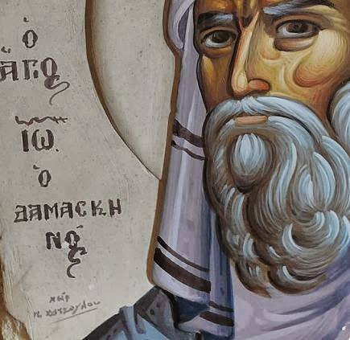
Στα κείμενα τους, διακρίνεται πολλές φορές πως τονίζουν το γεγονός ότι οι άνθρωποι δεν λατρεύουν την εικόνα ως υλικό, αλλά αντιθέτως λατρεύουν το πρόσωπο το οποίο απεικονίζεται στην εικόνα. Επιπλέον, φαίνεται πως στα πιο παλιά χρόνια, που πολλοί άνθρωποι δεν διέθεταν κάποια ιδιαίτερη μόρφωση, οι εικόνες θα μπορούσαν να χαρακτηριστούν και ως βιβλία για τους συγκεκριμένους αυτούς ανθρώπους.
Συμπεραίνοντας, από αυτά τα κείμενα μπορούμε να καταλάβουμε την έννοια της εικόνας και παράλληλα τι αντιπροσωπεύει, ενώ ξεκαθαρίζεται και η αξία μιας εικόνας, η οποία είναι αναλλοίωτη και αξέχαστης διαχρονικής σημασίας για πολλούς αιώνες.

